С 25 сентября будет изменена организация дорожного движения по переулку Кедровый в микрорайоне «Удачный».
Изменения коснуться участка в районе 2ух поворотов в пер. Кедровый со стороны ул. Лесная и здания №16 по пер. Кедровый, где будут установлены знаки «Движение запрещено».
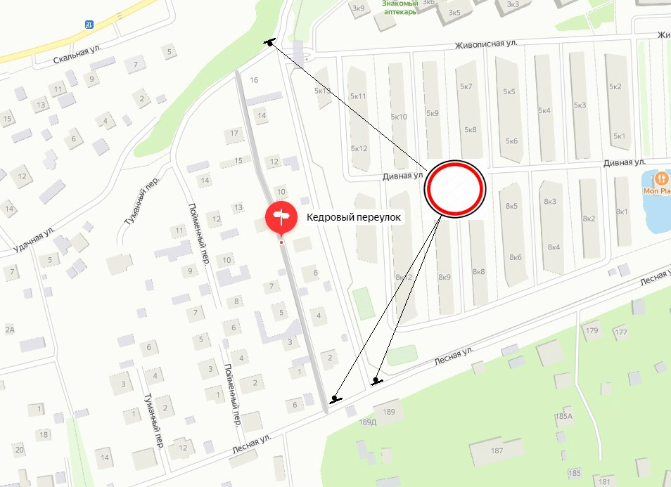
Изменения будут введены с 25 сентября 2020 года на постоянной основе. Такое решение принято в целях сохранения дорожного покрытия, которое содержится за счет местных жителей.

